Site officiel : http://mqtt.org/ Crédits images : The Things Network, Wikipedia, hivemq

Le protocole MQTT (Message Queuing Telemetry Transport) est un protocole de messagerie de type publication/souscription s'appuyant sur le protocole TCP/IP.
MQTT permet à deux équipements distants de communiquer via des messages avec une faible bande passante, donc une faible charge en données et une faible consommation.
En raison de cela, ce protocole est spécialement dédié au monde du M2M (machine to machine) et aux objets connectés

MQTT est porté sur Arduino, STM32, les nano-ordinateurs LINUX de type Raspberry pi ou sur PC
Les clients sont connectés au monde physique (capteurs / actionneurs)
Le Broker ou serveur MQTT concentre les données issues des clients.
Des librairies MQTT sont disponibles pour la conception de clients MQTT dans les langages comme C, C++, Java, C#, Python etc..

Avantages de MQTT

Flexibilité
MQTT est sur la couche "session" au-dessus de la couche réseau TCP/IP sur le modèle OSI, utilisée par les protocoles comme HTTP. MQTT est donc routable sur Internet. Il est possible de transmettre n’importe quel message sur les topics (sujets), de l'ASCII, du binaire ou du JSON.

Légèreté
Les échanges MQTT sont beaucoup plus légers que HTTP.

Sécurité
La sécurisation est possible avec un chiffrement SSL/TLS, mais cela a un coût non négligeable en termes de performances sur de l’embarqué.
MQTT sécurisé ne peut être déployé sans consommation excessive qu'avec du matériel puissant ce qui exclut les Arduino 8bits par exemple.

Intégrité des données
MQTT introduit la notion de qualité de service (QOS) qui permet à un client de s’assurer qu’un message a bien été transmis, avec différents niveaux de fiabilité.

Client (STM32, Arduino, Raspberry Pi) Broker (en ligne ou Raspberry Pi) Application (PC, Smartphone)
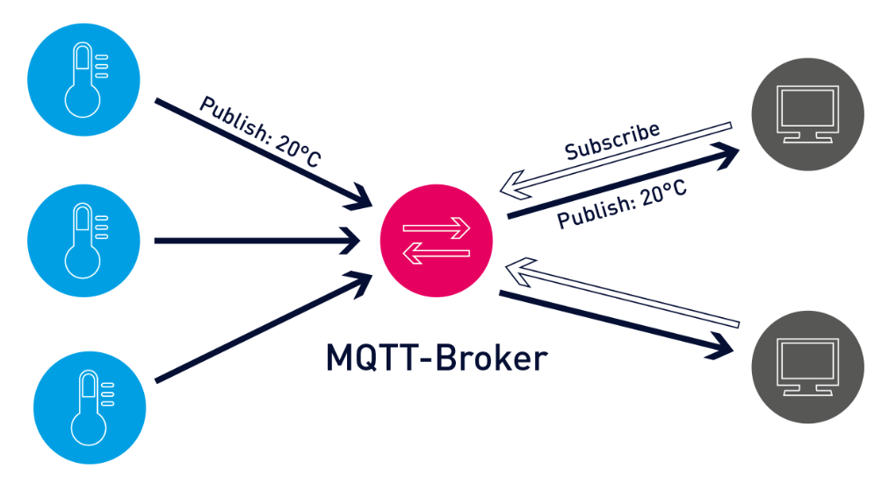

Échanges MQTT
Une session MQTT est divisée en quatre étapes : connexion, authentification, communication et terminaison.
Un client commence par créer une connexion TCP/IP vers le broker.
Les ports standards sont : 1883 pour la communication non chiffrée et 8883 pour la communication chiffrée utilisant SSL/TLS.

Publication MQTT

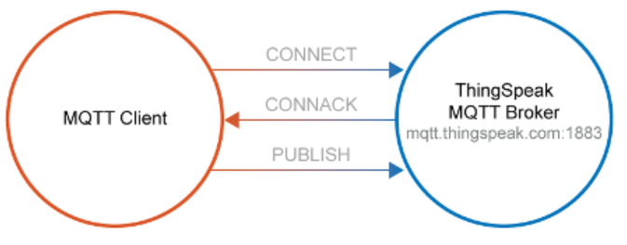

Ici le client possède des capteurs et transmets leurs valeurs
Le client se connecte au broker avec son identifiant et mot de passe (CONNECT)
Le broker accepte la connexion (CONNACK)
Le client peut publier des données (PUBLISH)
- Les données sont regroupées dans des TOPICS, (ex température, pression, humidité , GPS, etc...)

Souscription MQTT
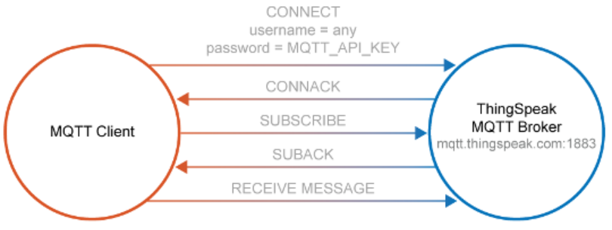

Ici le client va recevoir les messages transmis au broker par les capteurs afin de les exploiter (prise de décision, affichage, etc...)
Le client se connecte au broker avec son identifiant et mot de passe (CONNECT)
Le broker accepte la connexion (CONNACK)
Le client souscrit à des TOPICS (ex température, pression, humidité , GPS ... (SUBSCRIBE)
A chaque publication le broker transmet les données des TOPICS au client. (SUBACK)
Un acquittement peut être transmis (RECEIVE MESSAGE)

Quality Of Service (QOS)
Envoyer et oublier (QoS 0)
Le client ne recevra aucune confirmation du broker à la réception. De même, un message remis à un client par le broker ne sera pas acquitté. C'est le moyen le plus rapide de publier et de recevoir des messages, mais aussi celui où la perte de messages est la plus susceptible de se produire.
Au moins une fois (QoS 1)
Chaque message du client vers le broker ou du broker vers le client doit être acquitté. Si l’acquittement n’arrive pas dans le temps imparti, le message est réexpédié.
Exactement une fois (QoS 2)
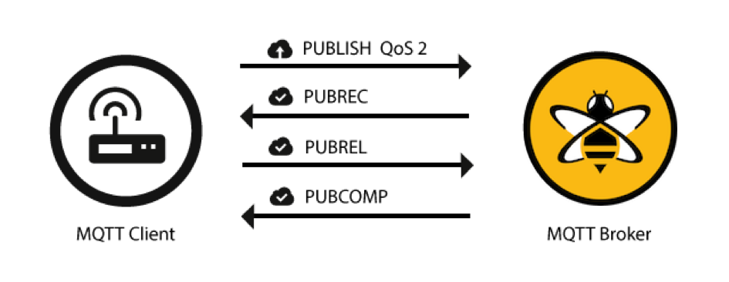
QoS 2 est le niveau de service le plus élevé de MQTT. Ce niveau garantit que chaque message n'est reçu qu'une seule fois par les destinataires prévus. QoS 2 est le niveau de qualité de service le plus sûr et le plus lent. La garantie est fournie par au moins deux flux de demande / réponse (une négociation en quatre parties) entre l'expéditeur et le récepteur. L'expéditeur et le destinataire utilisent l'identifiant de paquet du message PUBLISH d'origine pour coordonner la remise du message.
Lorsqu'un récepteur obtient un paquet QoS 2 PUBLISH d'un expéditeur, il traite le message de publication en conséquence et répond à l'expéditeur avec un paquet PUBREC qui reconnaît le paquet PUBLISH. Si l'expéditeur n'obtient pas de paquet PUBREC du récepteur, il envoie à nouveau le paquet PUBLISH avec un drapeau dupliqué (DUP) jusqu'à ce qu'il reçoive un accusé de réception.

Exemple de séquence d’échanges
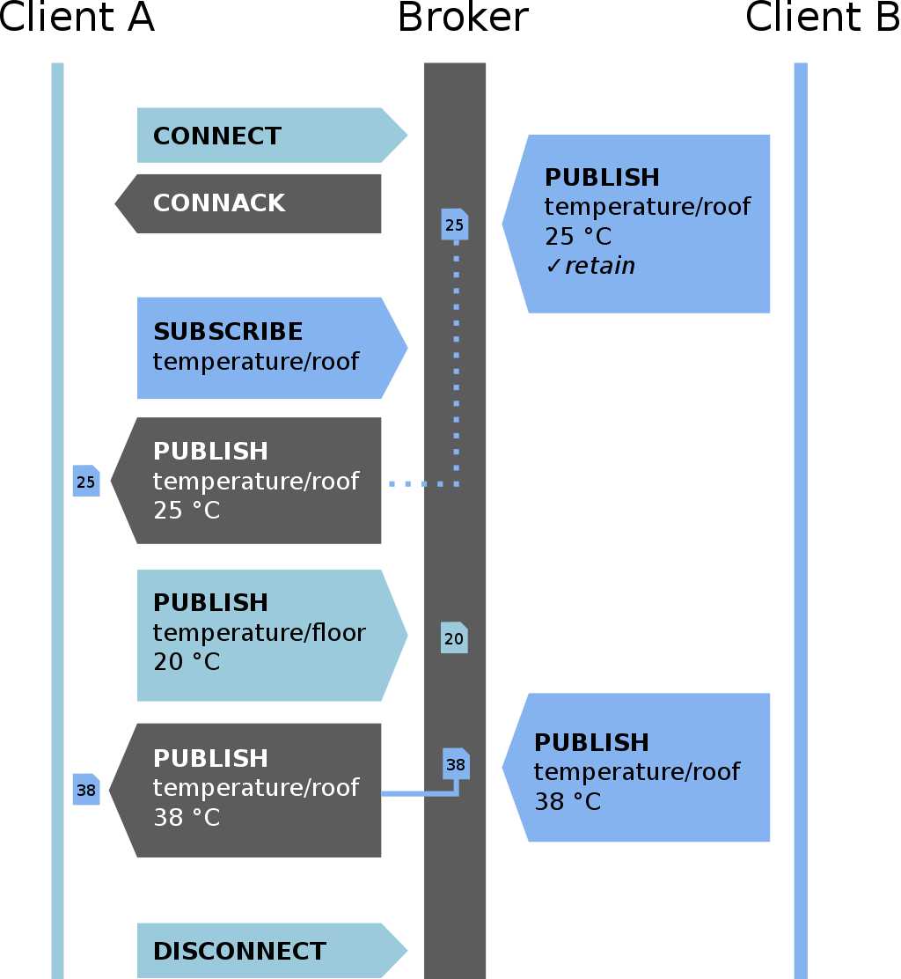

MQTT et modèle OSI
MQTT se situe sur la couche 5 du modèle OSI.
Dans la couche 6 le message est codé. (binaire, JSON, ASCII ou autre) et transmis à la couche 5 (MQTT) qui se charge du protocole. Les données MQTT sont alors encapsulées dans une trama TCP-IP (couche 4)
Layer | Dénomination | Protocole | Description
7 | Application |  | Acquisition de données/contrôle processus
6 | présentation | Binaire, JSON, ASCII | Codage du message
5 | Session | MQTT | Message IOT
4 | Transport | TCP | Transmission Control Protocol
3 | Réseau | IP | Internet Protocol
2 | Liaison | 802.11 | Adressage MAC
1 | Physique | 802.11 | Ondes radio (Wi-Fi)

Exemple de message MQTT
Pour une description exhaustive du protocole MQTT : https://openlabpro.com/guide/mqtt-packet-format/

Control Header | Packet Lenght | Variable length header | Payload
Type de message | Longueur du message | Dépend du type de message | données
1 octet | 1 à 4 octets | 0 à x octets | 0 à 256 MOctets

La taille du message dépend du type de message :
2 octets : Control header + Lenght : par exemple "CONNACK" pour un acquittement de connexion
3 octets : Control header + Lenght + Variable header : par exemple "PUBACK" pour un acquittement de publication
n octets : Control header + Lenght + Variable header+ Payload (données) : par exemple "CONNECT" avec ID et pass.
La taille minimum d’un paquet est 127 octets, Paket length contient alors un octet codé sur 7bits.
La taille maximum d'un paquet est de 256 Moctets.
Exemple de message MQTT : Ouverture de session (connexion) avec l'ID : PYTHON1
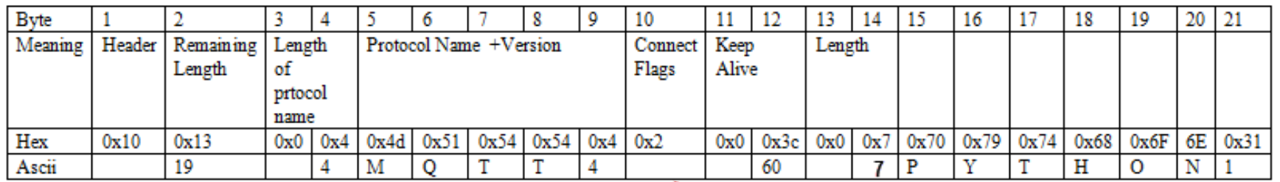
Connect flag:D7 : nom utilisateurD6 : mot de passeD5 : RETAIND4-D3 QoSD2 : FlafD1 : réinit sessionD0 : réservé
0x10 : CONNECT
Le message contient 0x13 soit 19 octets
0x00 puis 0x04 puis le nom du protocole qui est MQTT puis 0x04
0x02 pour Connect flag
0x3C durée de validité du message en secondes
0x07 est la taille du payload (message)
Crédits images : The Things Network, Wikipedia, hivemq

